LE SAINT BERNARD
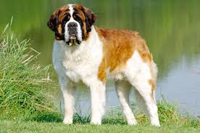
Ce que nous nous demandons

Combien dure le temps de gestation?
Est ce qu'il reste souvent dans les montagnes?
Dans une portée, combien de bébés fait la chienne?

carte d'identité,
Le saint Bernard peut atteindre entre 62 à 90cm.
Il peut peser entre 51kg à 80kg.
s Le saint Bernard est très large et très robuste.
Le saint Bernard est blanc ou roux /brun avec un masque foncé.
Il a un poil long ou bien court.
Le saint Bernard a un tête très carré.
Il a des yeux moyen, brun ou noisette.
Il a des oreilles retombante et triangulaires et relativement grandes.
Il a une queue longue et très empanachée dans la variété de poils.
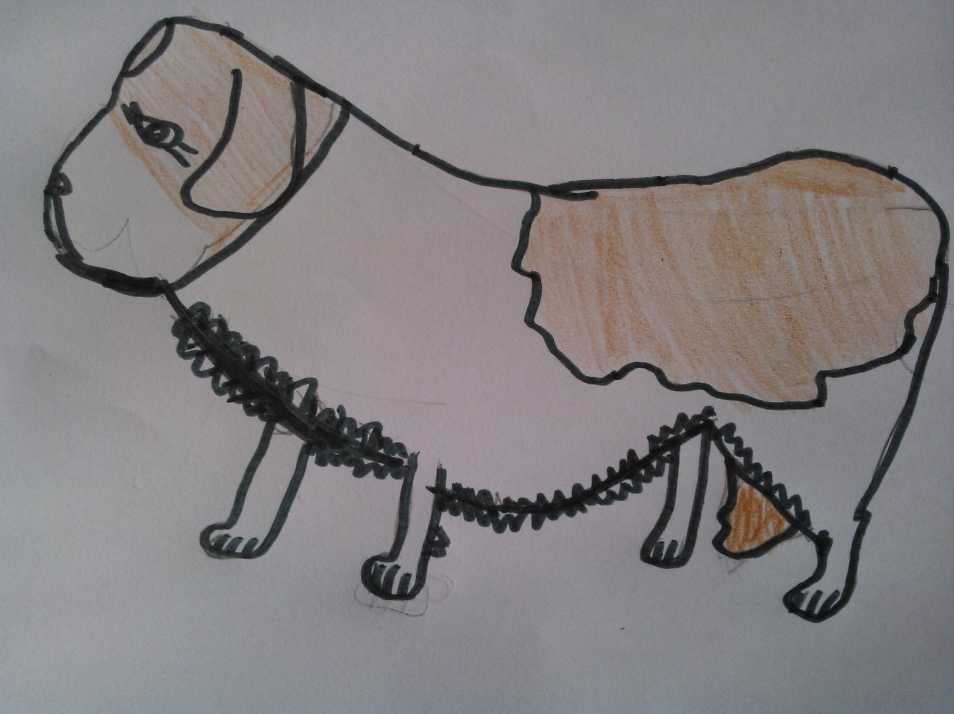
C'est un chien très doux et très gentil et dévoué à son maître mais têtu.
Il a une espérance de vie de 12 ans.

Ce que nous savons;
Le saint Bernard vit dans les montagnes et il est un très bon chien de garde.

Ce que nous avons lu

La durée de la gestation du saint Bernard est d'environ 63 jours. La chienne a environ 2 à 12 chiots.

Le saint Bernard vit en grande partie dans les montagnes.

Information
Le saint Bernard est une race de grand chien de montagne souvent dressé comme chien de recherche en avalanche. Il est un chien ayant une grosse tête. Le représentant plus massif qui ait été enregistré présentait une hauteur de 107 cm 89 cm au niveau des épaules 2,59m de long et pesait 100 kg.

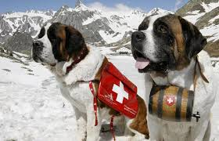
Le saint Bernard a un objet très particulier appelé le tonnelet: le tonnelet sert à aider les personnes en danger car il contient de l'alcool pour réanimer les personne en danger.

La liste blanche sur le visage du
saint Bernard accentue son expression
bienveillante.

Exposé sur le Saint Bernard d'Elsa et Malvina.

